2 мая 1945 г.
Битва за Берлин.
ВЗЯТИЕ БЕРЛИНА.
Заключительным сражением в Великой Отечественной войне стала битва за Берлин, или Берлинская стратегическая наступательная операция, которая проводилась с 16 апреля по 8 мая 1945 г.
16 апреля в 3 часа по местному времени началась авиационная и артиллерийская подготовка на участке 1-ого Белорусского и 1-ого Украинского фронтов. После ее окончания были включены 143 прожектора, чтобы ослепить противника, и в атаку пошла пехота, поддержанная танками. Не встречая сильного сопротивления, она продвинулась на 1,5-2 километра. Однако чем дальше продвигались наши войска, тем сильнее нарастало сопротивление противника.
Войска 1-го Украинского фронта осуществляли стремительный маневр по выходу к Берлину с юга и запада. 25 апреля войска 1-го Украинского и 1-го Белорусского фронтов соединились западнее Берлина, завершив окружение всей Берлинской группировки противника.
Ликвидация Берлинской группировки противника непосредственно в городе продолжалась до 2 мая. Штурмом приходилось брать каждую улицу и дом. 29 апреля начались бои за рейхстаг, овладение которым было возложено на 79 стрелковый корпус 3-й Ударной армии 1-го Белорусского фронта.
Перед штурмом рейхстага Военный совет 3-й Ударной армии вручил своим дивизиям девять Красных знамен, специально изготовленных по типу Государственного флага СССР. Одно из этих Красных знамен, известное под № 5 как Знамя Победы, было передано 150-й стрелковой дивизии. Подобные самодельные красные знамена, флаги и флажки имелись во всех передовых частях, соединениях и подразделениях. Они, как правило, вручались штурмовым группам, которые комплектовались из числа добровольцев и шли в бой с главной задачей — прорваться в рейхстаг и установить на нем Знамя Победы. Первыми — в 22 часа 30 минут по московскому времени 30 апреля 1945 г. водрузили штурмовое красное знамя на крыше рейхстага на скульптурной фигуре «Богиня победы» артиллеристы-разведчики 136-й армейской пушечной артиллерийской бригады старшие сержанты Г.К. Загитов, А.Ф. Лисименко, А.П. Бобров и сержант А.П. Минин из состава штурмовой группы 79-го стрелкового корпуса, которой командовал капитан В.Н. Маков, Штурмовая группа артиллеристов действовала совместно с батальоном капитана С.А. Неустроева. Через два—три часа также на крыше рейхстага на скульптуре конного рыцаря — кайзера Вильгельма — по приказанию командира 756-го стрелкового полка 150-й стрелковой дивизии полковника Ф.М. Зинченко было установлено Красное знамя № 5, которое затем прославилось как Знамя Победы. Красное Знамя № 5 водрузили разведчики сержант М.А. Егоров и младший сержант М.В. Кантария, которых сопровождали лейтенант А.П. Берест и автоматчики из роты старшего сержанта И.Я. Съянова.
Бои за рейхстаг продолжались до утра 1 мая. В 6 часов 30 минут утра 2 мая начальник обороны Берлина генерал артиллерии Г. Вейдлинг сдался в плен и отдал приказ остаткам войск берлинского гарнизона о прекращении сопротивления. В середине дня сопротивление гитлеровцев в городе прекратилось. Этим же днем были ликвидированы окруженные группировки немецких войск юго-восточнее Берлина.
9 мая в 0:43 по московскому времени генерал-фельдмаршал Вильгельм Кейтель, а также представители немецких ВМС, имевшие соответствующие полномочия от Деница, в присутствии Маршала Г.К. Жукова с советской стороны подписали Акт о безоговорочной капитуляции Германии. Блестяще проведенная операция вкупе с мужеством советских солдат и офицеров, которые бились за прекращение четырехлетнего кошмара войны, привели к закономерному итогу: Победе.
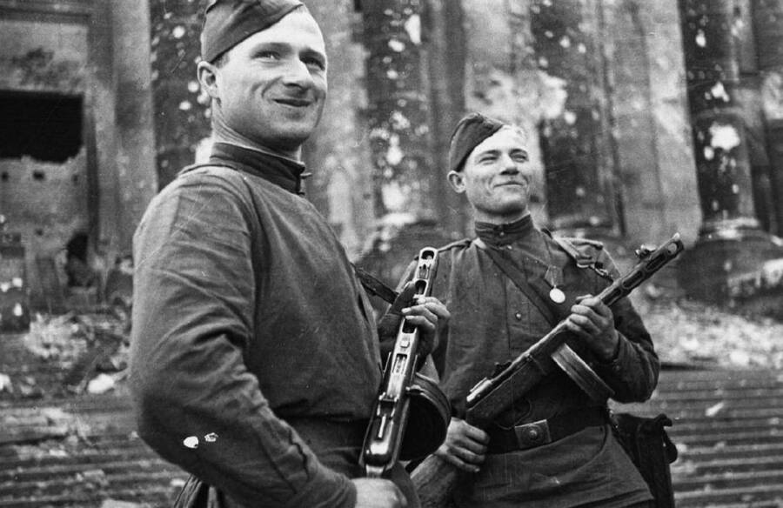
ХОД СРАЖЕНИЯ
16 апреля
Началась Берлинская операция советских войск. Цель: завершить разгром Германии, овладеть Берлином, соединиться с союзниками
Пехота и танки 1-го Белорусского фронта начали атаку перед рассветом при освещении зенитных прожекторов и продвинулись на 1,5-2 км
С наступлением рассвета на Зееловских высотах немцы пришли в себя и дерутся с ожесточением. Жуков вводит в бой танковые армии
16 апр. 45г. Войска 1-го Украинского фронта Конева встречают на пути своего наступления меньшее сопротивление и сходу форсируют Нейсе
17 апреля
Командующий 1 Украинским фронтом Конев приказывает командующим своих танковых армий Рыбалко и Лелюшенко наступать на Берлин

Конев требует от Рыбалко и Лелюшенко не ввязываться в затяжные и лобовые бои, смелее продвигаться вперед к Берлину
В боях за Берлин погиб дважды Герой Советского Союза, командир танкового батальона гв. м-р С.Хохряков
18 апреля
К Берлинской операции, прикрывая правый фланг, присоединился 2-й Белорусский фронт Рокоссовского
К исходу дня фронт Конева завершил прорыв нейсенского рубежа обороны, форсировал р. Шпрее и обеспечили условия для окружения Берлина с юга
Войска 1 Белорусского фронта Жукова весь день ломают 3-ю полосу вражеской обороны на Одере- на Зееловских высотах
19 апреля
К исходу дня войска Жукова завершили прорыв 3-й полосы одерского рубежа на Зееловских высотах
На левом крыле фронта Жукова создались условия для отсечения франкфуртско-губенской группы врага от районана Берлина
20 апреля
Директива Ставки ВГК командующим 1-го Белорусского и 1-го Украинских фронтов: «Обращаться с немцами лучше». Сталин, Антонов
Еще одна директива Ставки: об опознавательных знаках и сигналах при встрече советских армий и войск союзников
В 13.50 дальнобойная артиллерия 79 стрелкового корпуса 3-й ударной армии первой открыла огонь по Берлину - начало штурма самого города
20 апр. 45г. Конев и Жуков направляют войскам своих фронтов практически одинаковые приказы: «Первыми ворваться в Берлин!»
21 апреля
К вечеру соединения 2 гвардейской танковой, 3 и 5 ударных армий 1-го Белорусского фронта вышли на северо-восточную окраину Берлина
8-я гвардейская и 1-я гвардейская танковые армии вклинились в городской оборонительный обвод Берлина в райнах Петерсхагена и Эркнера
Гитлер приказал повернуть 12-ю армию, ранее нацеленную против американцев, против 1-го Украинского фронта. Она теперь имеет цель соединиться с остатками 9-й и 4-й танковых армий, пробивающимися южнее Берлина на запад.
22 апреля
3 гвардейская танковая армия Рыбалко ворвалась в южную часть Берлина и к 17.30 ведет бой за Тельтов - телеграмма Конева Сталину

Гитлер в последний раз отказался покинуть Берлин, пока была такая возможность.Геббельс вместе с семьей переехал в бункер под рейхсканцелярией («бункер фюрера»)
Штурмовые флаги вручены Военсоветом 3-й ударной армии дивизиям, штурмующим Берлин. В их числе флаг, ставший знаменем победы - штурмовой флаг 150 стрелковой дивизии
23 апреля
В райне г. Шпремберг советские войска ликвидировали окруженную группировку немцев. Среди уничтоженных частей танковая дивизия «Охрана фюрера»
Войска 1-го Украниского фронта ведут бои на юге Берлина. Одновременно они вышли на р.Эльба северо-западнее Дрездена
Геринг, покинувший Берлин, обратился к Гитлеру по радио, прося утвердить его во главе правительства. Получил приказ Гитлера, отстраняющий его от правительства. Борман распорядился арестовать Геринга за государственную измену
24 апреля
Гиммлер безуспешно пытается через шведского дипломата Бернадотта предложить союзникам капитуляцию на Западном фронте
Ударные соединения 1 Белорусского и 1 Украинского фронтов в р-не Бранденбурга замкнули кольцо окружения немецких войск в Берлине
Силы немецких 9-й и 4-й танк. армий окружены в лесах юго-восточнее Берлина. Части 1 Украинского фронта отражают контрудар 12-й немецкой армии
25 апреля
Донесение: «В пригороде Берлина Рансдорф работают рестораны, где «охотно производят продажу» пива нашим бойцам за оккупационные марки». Начальник политотдела 28 гвардии стрелкового полка Бородин приказал владельцам ресторанов Рансдорфа закрыть их на время, пока не закончится бой
В районе г.Торгау на Эльбе советские войска 1 Украинского фр. встретились с войсками 12-й американской группы армий генерала Брэдли
Форсировав Шпрее, войска 1 Украинского фронта Конева и войска 1-го Белорусского фронта Жукова рвутся к центру Берлина. Порыв советских солдат в Берлине уже ничем не остановить
26 апреля
Войска 1-го Белорусского фронта в Берлине заняли Гартенштадт и Герлицкий вокзал, войска 1-го Украинского фронта – р-н Далема
28 апреля
Конев обратился к Жукову с предложением изменить разгранлинию между их фронтами в Берлине - центр города передать его фронту

Жуков просит Сталина отдать честь взятия центра Берлина войскам его фронта, сменив на юге города войска Конева
Генштаб приказывает войскам Конева, которые уже достигли Тиргартена, передать свою полосу наступления войскам Жукова
Приказ №1 военного коменданта Берлина Героя Советского Союза генерал-полковника Берзарина о переходе всей полноты власти в Берлине в руки советской военной комендатуры. Населению города объявлялось, что Национал-социалистическая партия Германии и ее организации распускаются и деятельность их запрещается. Приказ устанавливал порядок поведения населения и определял основные положения, необходимые для нормализации жизни в городе.
29 апреля
Начались бои за рейхстаг, овладение которым было возложено на 79-й стрелковый корпус 3-й ударной армии 1-го Белорусского фронта
При прорыве заграждений на берлинской Кайзераллее танк Н.Шендрикова получил 2 пробоины, загорелся, экипаж вышел из строя. Смертельно раненный командир, собрав последние силы, сел за рычаги управления и бросил пылающий танк на вражескую пушку
Бракосочетание Гитлера с Евой Браун в бункере под рейхсканцелярией. Свидетель – Геббельс. В своем политоческом завещании Гитлер исключил Геринга из НСДАП и официально назвал своим преемником гросс-адмирала Дёница
Советские подразделения ведут бои за берлинское метро
30 апреля
Советское командование отклонило попытки немецкого командования начать переговоры о врем. прекращении огня. Требование одно - капитуляция!
Начался штурм самого здания Рейхстага, который обороняло более 1000 немцев и эсэсовцев из разных стран
В разных местах Рейхстага были закреплены несколько красных знамен - от полковых и дивизионных до самодельных
Разведчикам 150-й дивизии Егорову и Кантария около полуночи приказано водрузить Красное знамя над Рейхстагом
Лейтенант Берест из батальона Неустроева возглавил боевую задачу по установке Знамени над Рейхстагом. Установлено около 3.00, 1 мая
Гитлер покончил жизнь самоубийством в бункере рейхсканцелярии, приняв яд и выстрелив в висок из пистолета. Труп Гитлера сжигают во дворе рейхсканцелярии
На посту рейхсканцлера Гитлер оставляет Геббельса, который покончит с собой на следующий день. Перед смертью Гитлер назначил Бормана рейхсминистром по делам партии (ранее такого поста не существовало)
1 мая

Войска 1-го Белорусского фронта овладели Банденбургом, в Берлине очистили районы Шарлоттенбург, Шенеберг и 100 кварталов
В Берлине покончили с собой Геббельс и его жена Магда, предварительно умертвив своих 6 детей
В штаб армии Чуйкова в Берлине прибыл нач. нем. генштаба Кребс, сообщил о самоубийстве Гитлера, предложил заключить перемирие. Сталин подтвердил категорическое требование безоговорочной капитуляции в Берлине. В 18 часов немцы его отклонили
В 18.30 в связи с отклонением капитуляции по берлинскому гарнизону нанесен огневой удар. Началась массовая сдача немцев в плен
2 мая
В 01.00 рации 1-го Белорусского фронта получили сообщение на русском языке: «Просим прекратить огонь. Высылаем парламентёров на Потсдамский мост»
Немецкий офицер от имени командующего обороной Берлина Вейдлинга сообщил о готовности берлинскогого гарнизона прекратить сопротивление
В 6.00 генерал Вейдлинг сдался в плен и через час подписал приказ о капитуляции берлинского гарнизона
Сопротивление врага в Берлине полностью прекратилось. Остатки гарнизона массово сдаются в плен
В Берлине взят в плен зам Геббельса по пропаганде и печати - доктор Фриче. Фриче на допросе показал, что Гитлер, Геббельс и начальник Генштаба генерал Кребс покончили жизнь самоубийством
Приказ Сталина о вкладе фронтов Жукова и Конева в разгром берлинской группировки. К 21.00 в плен сдалось уже 70 тыс. немцев
Безвозвратные потери Красной Армии в Берлинской операции - 78 тыс. человек. Потери врага - 1 млн, в т.ч. 150 тыс. убито
Повсюду в Берлине развернуты советские полевые кухни, у которых «дикие варвары» кормят голодных берлинцев
Великая Отечественная: в этот день… Проект Russia Today при поддержке Министерства культуры
ЗНАМЯ НАД РЕЙХСТАГОМ
После мощного и точного огневого удара Сьянов снова предложил обороняющим чердак гитлеровцам сдаться. Через несколько минут десятка два фольксштурмистов вылезли из укрытий с поднятыми руками. Чердак был полностью очищен от врага, путь знамени открыт.
Быстро отыскали лестницу, по которой Егоров и Кантария в сопровождении разведчиков выбрались на крышу. Время уже перевалило за 22 часа, солнце зашло за горизонт, но было еще довольно светло.

Как только разведчики с развернутым знаменем появились на крыше, их сразу же заметили гитлеровцы из района Бранденбургских ворот и из зданий восточнее рейхстага. Они открыли такой сильный огонь, что нельзя было ни шагу ступить. Драгоценные минуты бежали, а выхода, казалось, не было.
Быстро темнело. О том, чтобы поставить лестницу и взобраться по ней на купол под градом пуль и осколков, нечего было и думать. Однако знамя должно быть установлено, и притом на видном месте!
И тут, осматривая фронтон, Кантария обратил внимание на скульптурную группу.
— Давай, Миша, установим туда, — предложил он Егорову.
Место действительно было подходящее, видное отовсюду, и пробраться к нему хотя и непросто, но можно. Так и сделали.
Вражеские пули посвистывали вокруг, одна из них вонзилась в древко знамени, расщепив его. У Егорова были прострелены брюки, у Кантария — пилотка. Но и в этот момент они не дрогнули, не отступили, мужественно прошли эти последние метры и исполнили свой долг.
В ночном берлинском небе, густо настоянный на пороховом дыме, весенний ветер медленно развернул и заколыхал красное полотнище Знамени Победы.
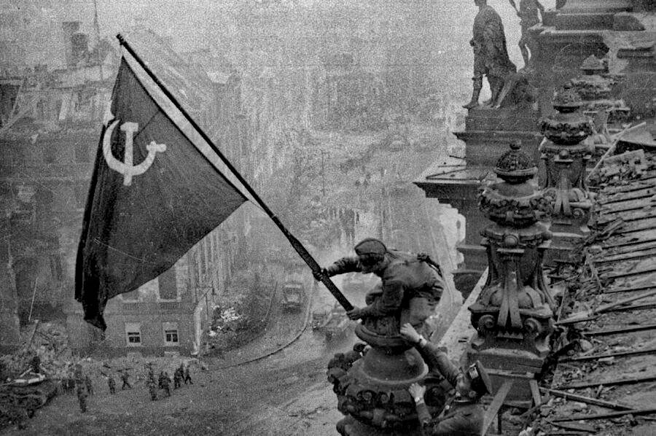
Рано утром 1 мая на фронтоне рейхстага, у скульптурной группы, уже развевалось Красное знамя, врученное командиру 150-й стрелковой дивизии Военным советом 3-й ударной армии. Его водрузили разведчики 756-го стрелкового полка 150-й стрелковой дивизии М. А. Егоров и М. В. Кантария во главе с заместителем командира батальона по политической части лейтенантом А. П. Берестом при поддержке автоматчиков роты И. Я. Сьянова. Это Знамя символически воплотило в себе все знамена и флаги, которые в ходе самых ожесточенных боев были водружены группами капитана В. Н. Макова, лейтенанта Р. Кошкарбаева, майора М. М. Бондаря и многими другими воинами. От главного входа рейхстага и до крыши их героический путь был отмечен красными знаменами, флагами и флажками, как бы слившимися теперь в единое Знамя Победы. Это был триумф одержанной победы, триумф мужества и героизма советских воинов, величия подвига Советских Вооруженных Сил и всего советского народа.
МЕДАЛЬ ЗА ВЗЯТИЕ БЕРЛИНА
Описание медали.
Медаль «За взятие Берлина» изготовляется из латуни и имеет форму правильного круга диаметром 32 мм.
На лицевой стороне медали: в центре надпись «ЗА ВЗЯТИЕ БЕРЛИНА», вверху над надписью пятиконечная звездочка, внизу по окружности полувенок из дубовых листьев. Лицевая сторона медали окаймлена бортиком.
На оборотной стороне медали дата взятия Берлина «2 мая 1945», под датой пятиконечная звездочка.
Все надписи и изображения на медали выпуклые.
Медаль при помощи ушка и кольца соединяется с пятиугольной колодочкой, обтянутой красной шелковой муаровой лентой шириной 24 мм. Посередине ленты пять полосок: три черные и две оранжевые. Крайние черные полоски окаймлены узенькими оранжевыми полосками.
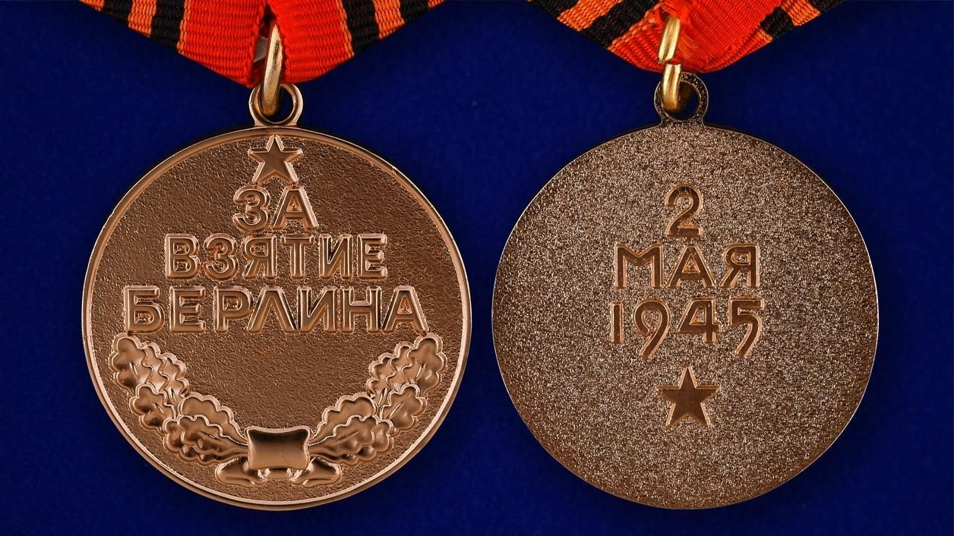
Из истории медали.
Начальник тыла Красной Армии генерал армии Хрулев 19 апреля 1945 года дал задание Техническому комитету главного интендантского управления разработать проекты медалей за взятие и освобождение городов за пределами СССР. К работе над проектами медалей была привлечена большая группа художников. Просмотр первых эскизов состоялся уже 24 апреля, а шесть дней спустя была представлена еще одна серия проектов. В общей сложности рассматривалось 116 рисунков. Уже к 3 мая 1945 года по отобранным проектам гравер Б. Андрианов сделал несколько образцов в металле.
Автор утвержденного проекта медали — художник Кузнецов А.И., также являющийся автором проектов нескольких других наград.
Большая часть награждений медалью «За взятие Берлина» произошла непосредственно после окончания Великой Отечественной войны. Так, в период за 1945-1948 гг. медалью было награждено около 1.082.000 человек. Однако, некоторая часть солдат и офицеров, участвовавших в штурме Берлина, по различным причинам не смогла получить медаль в этот период. Всем этим лицам медали были вручены позднее.
Вероятно, одно из последних в истории награждений этой почетной медалью состоялось летом 2003 года. В российском посольстве в Армении медаль вручили жителю Еревана Анатолию Зеленцову. Во время штурма Берлина гвардии старшина Зеленцов был ранен, попал в госпиталь и по каким-то причинам не получил заслуженную награду. Медаль нашла его лишь спустя 58 лет.
Всего медалью «За взятие Берлина» было произведено свыше 1.100.000 награждений.

9 мая 1945 г.
День Победы 9 мая.
АКТ О БЕЗОГОВОРОЧНОЙ КАПИТУЛЯЦИИ ГЕРМАНИИ.
1.Мы, нижеподписавшиеся, действуя от имени Германского Верховного Командования, соглашаемся на безоговорочную капитуляцию всех наших вооруженных сил на суше, на море и в воздухе, а также всех сил, находящихся в настоящее время под немецким командованием, — Верховному Главнокомандованию Красной Армии и одновременно Верховному Командованию Союзных экспедиционных сил.

2.Германское Верховное Командование немедленно издаст приказы всем немецким командующим сухопутными, морскими и воздушными силами и всем силам, находящимся под германским командованием, прекратить военные действия в 23-01 часа по центрально-европейскому времени 8-го мая 1945 года, остаться на своих местах, где они находятся в это время и полностью разоружиться, передав всё их оружие и военное имущество местным союзным командующим или офицерам, выделенным представителям Союзного Верховного Командования, не разрушать и не причинять никаких повреждений пароходам, судам и самолетам, их двигателям, корпусам и оборудованию, а также машинам, вооружению, аппаратам и всем вообще военно-техническим средствам ведения войны.

3.Германское Верховное Командование немедленно выделит соответствующих командиров и обеспечит выполнение всех дальнейших приказов, изданных Верховным Главнокомандованием Красной Армии и Верховным Командованием Союзных экспедиционных сил.

4.Этот акт не будет являться препятствием к замене его другим генеральным документом о капитуляции, заключенным объединенными нациями или от их имени, применимым к Германии и германским вооруженным силам в целом.

5.В случае, если немецкое Верховное Командование или какие-либо вооруженные силы, находящиеся под его командованием, не будут действовать в соответствии с этим актом о капитуляции, Верховное Командование Красной Армии, а также Верховное Командование Союзных экспедиционных сил, предпримут такие карательные меры, или другие действия, которые они сочтут необходимыми.

6.Этот акт составлен на русском, английском и немецком языках. Только русский и английский тексты являются аутентичными.

Подписано 8 мая 1945 года в гор. Берлине.
От имени Германского Верховного Командования: Кейтель, Фриденбург, Штумпф
В присутствии:
По уполномочию
Верховного Главнокомандования Красной Армии
Маршала Советского Союза
Г. ЖУКОВА
По уполномочию
Верховного Командующего экспедиционными силами союзников
Главного Маршала Авиации
ТЕДДЕРА
При подписании также присутствовали в качестве свидетелей:
Командующий стратегическими воздушными силами США генерал
СПААТС
Главнокомандующий Французской армией генерал
ДЕЛАТР де ТАССИНЬИ.

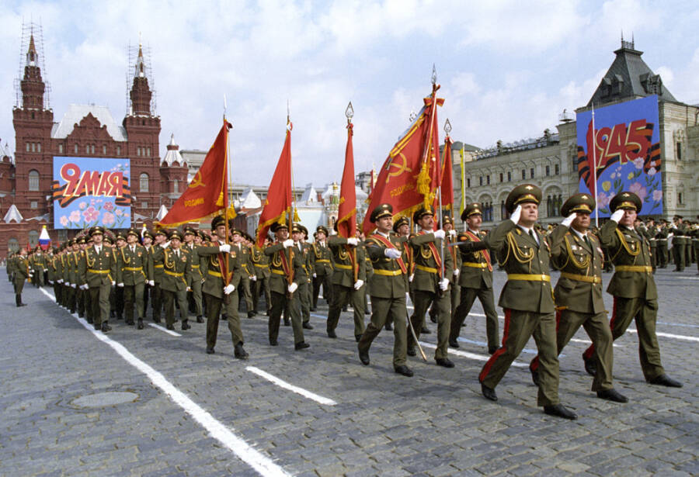

ОБРАЩЕНИЕ СТАЛИНА К НАРОДУ, 9 мая 1945 г.
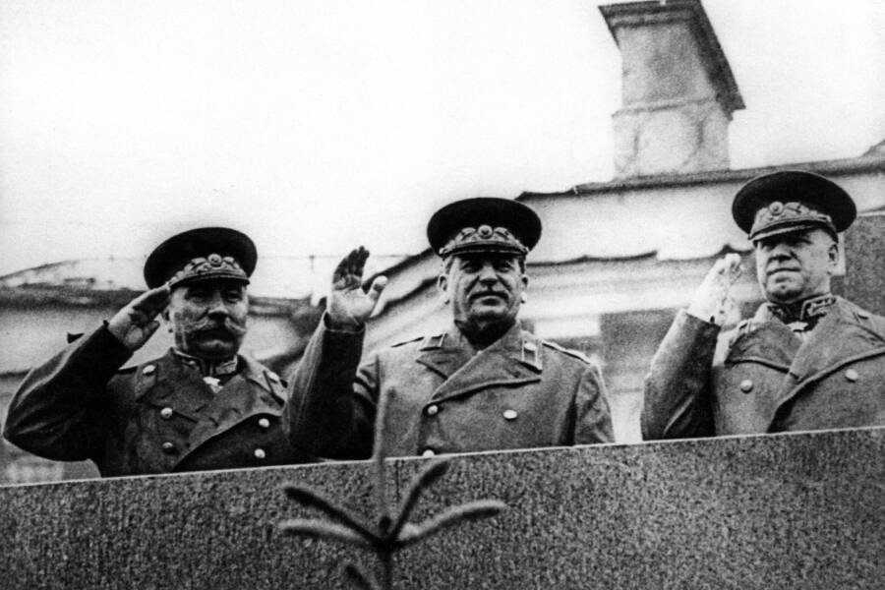
Товарищи! Соотечественники и соотечественницы!
Наступил великий день победы над Германией. Фашистская Германия, поставленная на колени Красной Армией и войсками наших союзников, признала себя побежденной и объявила безоговорочную капитуляцию.

7 мая был подписан в городе Реймсе предварительный протокол капитуляции. 8 мая представители немецкого главнокомандования в присутствии представителей Верховного Командования союзных войск и Верховного Главнокомандования советских войск подписали в Берлине окончательный акт капитуляции, исполнение которого началось с 24 часов 8 мая.
Зная волчью повадку немецких заправил, считающих договора и соглашения пустой бумажкой, мы не имеем права верить им на слово. Однако сегодня с утра немецкие войска во исполнение акта капитуляции стали в массовом порядке складывать оружие и сдаваться в плен нашим войскам. Это уже не пустая бумажка. Это — действительная капитуляция вооруженных сил Германии. Правда, одна группа немецких войск в районе Чехословакии все еще уклоняется от капитуляции. Но я надеюсь, что Красной Армии удастся привести ее в чувство.

Теперь мы можем с полным основанием заявить, что наступил исторический день окончательного разгрома Германии, день великой победы нашего народа над германским империализмом.
Великие жертвы, принесенные нами во имя свободы и независимости нашей Родины, неисчислимые лишения и страдания, пережитые нашим народом в ходе войны, напряженный труд в тылу и на фронте, отданный на алтарь Отечества, не прошли даром и увенчались полной победой над врагом. Вековая борьба славянских народов за свое существование и свою независимость окончилась победой над немецкими захватчиками и немецкой тиранией.
Отныне над Европой будет развиваться великое знамя свободы народов мира и между народами.

Три года назад Гитлер всенародно заявил, что в его задачи входит расчленение Советского Союза и отрыв от него Кавказа, Украины, Белоруссии, Прибалтики и других областей. Он прямо заявил: «Мы уничтожим Россию, чтобы она больше никогда не смогла подняться». Это было три года назад. Но сумасбродным идеям Гитлера не суждено было сбыться, — ход войны развеял их в прах. На деле получилось нечто прямо противоположное тому, о чем бредили гитлеровцы. Германия разбита наголову. Германские войска капитулируют. Советский Союз торжествует победу, хотя и не собирается ни расчленять, ни уничтожать Германию.
Товарищи! Великая Отечественная война завершилась нашей полной победой. Период войны в Европе кончился. Начался период мирного развития.

С победой вас, мои дорогие соотечественники и соотечественницы!
Слава нашей героической Красной Армии, отстоявшей независимость нашей Родины и завоевавшей победу над врагом!
Слава нашему великому народу, народу-победителю!
Вечная слава героям, павшим в боях с врагом и отдавшим свою жизнь за свободу и счастье нашего народа!

12 мая 1944 года.
Крымская операция.

НАЧАЛО НАШЕГО НАСТУПЛЕНИЯ
Крымская операция - наступательная операция войск 4-го Украинского фронта (командующий генерал армии Ф. И. Толбухин) и Отдельной Приморской армии (генерал армии А. И. Еременко) во взаимодействии с Черноморским флотом (адмирал Ф. С. Октябрьский) и Азовской военной флотилией (контр-адмирал С. Г. Горшков) 8 апреля - 12 мая с целью освобождения Крыма от немецко-фашистских войск во время Великой Отечественной войны 1941/45. В результате Мелитопольской операции 26 сентября - 5 ноября 1943 и Керченско-Эльтигенской десантной операции 31 октября - 11 ноября 1943 советские войска прорвали укрепления Турецкого вала на Перекопском перешейке и захватили плацдармы на южном берегу Сиваша и на Керченском полуострове, но освободить в это время Крым им не удалось из-за недостатка сил. 17-я немецкая армия оказалась блокированной и, опираясь на глубоко эшелонированные оборонительные позиции, продолжала удерживать Крым. В ее состав в апреле 1944 входило 5 немецких и 7 румынских дивизий (около 200 тыс. человек, около 3600 орудий и минометов, свыше 200 танков и штурмовых орудий, 150 самолетов).

Советские войска насчитывали 30 стрелковых дивизий, 2 бригады морской пехоты, 2 укрепленных района (всего около 400 тыс. человек, около 6000 орудий и минометов, 559 танков и самоходных орудий, 1250 самолетов).

8 апреля войска 4-го Украинского фронта при поддержке авиации 8-й воздушной армии и авиации Черноморского флота перешли в наступление, 2-я гвардейская армия овладела Армянском, а 51-я армия вышла во фланг перекопской группировки противника, которая начала отход. В ночь на 11 апреля в наступление перешла Отдельная Приморская армия при поддержке авиации 4-й воздушной армии и авиации Черноморского флота и утром овладела г. Керчь. Введенный в полосе 51-й армии 19-й танковый корпус овладел Джанкоем, что заставило керченскую группировку противника начать поспешный отход на З. Развивая наступление, советские войска 15-16 апреля вышли к Севастополю…

Большая Советская энциклопедия

ТАКОВА БЫЛА НАША ЗАДАЧА НА 9 МАЯ
На Крымской операции мне хочется остановиться особо, ибо она, по моему мнению, освещена недостаточно…
Если взглянуть на карты боевых действий 1855, 1920, 1942 и 1944 годов, легко заметить, что во всех четырех случаях оборона Севастополя строилась примерно одинаково. Это объясняется важнейшей ролью, которую играл тут природный фактор: расположение гор, наличие моря, характер местности. И теперь враг цеплялся за выгодные с точки зрения защиты города пункты. Новый командующий Альмендингер разразился особым обращением к поискам: «Фюрер поручил мне командование 17-й армией... Я получил приказ защищать каждую пядь Севастопольского плацдарма. Я требую, чтобы все оборонялись в полном смысле этого слова; чтобы никто не отходил и удерживал бы каждую траншею, каждую воронку и каждый окоп. В случае прорыва танков противника, пехота должна оставаться на своих позициях и уничтожать танки как на переднем крае, так и в глубине обороны мощным противотанковым оружием... Честь армии зависит от защиты каждого метра вверенной нам территории. Германия ожидает, что мы выполним свой долг. Да здравствует фюрер!»

Но уже в первый день штурма Севастопольского укрепленного района враг потерпел крупное поражение, вынужден был оставить основной оборонительный рубеж и отвести войска на внутренний обвод. Ликвидировать оборону на нем и окончательно освободить Севастополь - такова была наша задача на 9 мая. Борьба не прекращалась и ночью. Особенно активно действовала наша бомбардировочная авиация. Общую атаку мы решили возобновить в 8 утра 9 мая. От командующего 2-й гвардейской Захарова мы потребовали за день ликвидировать противника на северной стороне города и выйти к побережью Северной бухты на всем ее протяжении; левофланговым корпусом нанести удар по Корабельной стороне и овладеть ею. Командующему Приморской армией Мельнику было приказано ночными действиями пехоты овладеть Безымянной высотой юго-западнее совхоза № 10 и обеспечить ввод в бой 19-го танкового корпуса.

Ровно в 8 часов 4-й Украинский возобновил общий штурм Севастополя. Бои за город продолжались весь день, а к его исходу наши войска вышли к заранее подготовленному врагом оборонительному рубежу от бухты Стрелецкой к морю. Впереди лежала последняя полоска Крыма, еще принадлежавшая фашистам, - от Омеги до мыса Херсонес.

Утром 10 мая последовал приказ Верховного Главнокомандующего: «Маршалу Советского Союза Василевскому. Генералу армии Толбухину. Войска 4-го Украинского фронта, при поддержке массированных ударов авиации и артиллерии, в результате трехдневных наступательных боев прорвали сильно укрепленную долговременную оборону немцев, состоящую из трех полос железобетонных оборонительных сооружений, и несколько часов тому назад штурмом овладели крепостью и важнейшей военно-морской базой на Черном море - городом Севастополем. Тем самым ликвидирован последний очаг сопротивления немцев в Крыму и Крым полностью очищен от немецко-фашистских захватчиков». Далее перечислялись все отличившиеся в боях за Севастополь войска, которые представлялись к присвоению наименования Севастопольских и к награждению орденами.
10 мая столица Родины салютовала доблестным войскам 4-го Украинского фронта, освободившим Севастополь.
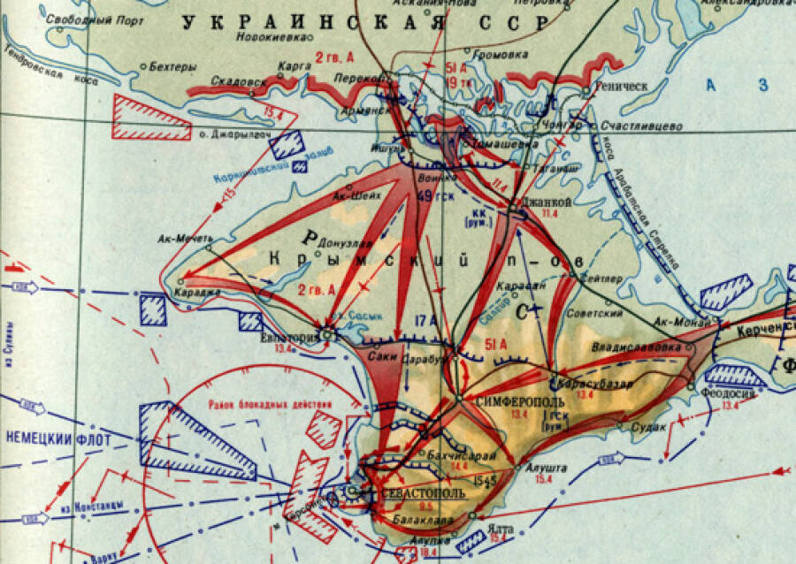

35 СУТОК
7 мая в 10:30 при массированной поддержке всей авиации фронта советские войска начали генеральный штурм Севастопольского укрепленного района. Войска главной ударной группировки фронта на 9-километровом участке прорвали вражескую оборону и овладели в ходе ожесточенных боев Сапун-горой. 9 мая войска фронта с севера, востока и юго-востока ворвались в Севастополь и освободили город. Остатки немецкой 17-й армии, преследуемые 19-м танковым корпусом, отходили на мыс Херсонес, где были окончательно разгромлены. На мысе было взято в плен 21 тыс. солдат и офицеров противника, захвачено большое количество техники и вооружения.

12 мая Крымская наступательная операция завершилась. Если в 1941–1942 гг. немецким войскам понадобилось 250 суток, чтобы овладеть героически защищавшимся Севастополем, то в 1944 г. советским войскам оказалось достаточно всего 35 суток, чтобы взломать мощные укрепления в Крыму и очистить от противника почти весь полуостров.

Цели операции были достигнуты. Советские войска прорвали глубоко эшелонированную оборону на Перекопском перешейке, Керченском полуострове, в районе Севастополя и разгромили 17-ю полевую армию вермахта. Ее потери только на суше составили 100 тыс. человек, в том числе свыше 61 580 человек пленными. Советские войска и силы флота в ходе Крымской операции потеряли 17 754 человека убитыми и 67 065 человек ранеными.

В результате Крымской операции последний крупный вражеский плацдарм, угрожавший тылу действовавших на Правобережной Украине фронтов, был ликвидирован. В течение пяти дней была освобождена главная база Черноморского флота – Севастополь и созданы благоприятные условия для дальнейшего наступления на Балканы.

28 мая
День пограничника.

СИЛА ТРАДИЦИЙ
Своими корнями история пограничной службы России уходит в далекое прошлое. Борьба со степными кочевниками заставляла русские княжества возводить на подступах к своим владениям богатырские заставы, а также приграничные крепости. Во второй половине XIV века в связи с частыми набегами татар на русскую территорию на окраинах Московского княжества стали выставляться сторожевые отряды (сторожа) и станицы, которые высылали конных наблюдателей. Позже стали возводить засечные черты и пограничные укрепленные линии.

В 1571 году появилось «Уложение о станичной службе», регламентировавшее права и обязанности стражи и порядок охраны рубежей. В 1574 году был назначен единый начальник над сторожевой и станичной службой. С ростом внешней торговли в 1754 году создаются пограничные таможни. Охрана границы осуществлялась драгунскими полками, рассредоточенными по форпостам, и таможенными вольнонаемными объездчиками. В октябре 1782 года указом императрицы Екатерины II был учрежден институт «таможенной цепи и стражи» для охраны границ и осуществления пограничного контроля.

В 1827 году вступило в силу «Положение об устройстве пограничной таможенной стражи», которая была подчинена департаменту внешней торговли Министерства финансов России. В октябре 1893 года пограничная стража была выделена из департамента внешней торговли в отдельный корпус пограничной стражи Министерства финансов (ОКПС). Главными задачами ОКПС были борьба с контрабандой и незаконным переходом границы.

С началом первой мировой войны большинство частей ОКПС перешло в распоряжение военного командования и влилось в состав полевых армий. В 1918 году ОКПС был расформирован.

30 марта 1918 года при Наркомате финансов РСФСР было создано Главное управление пограничной охраны, в 1919 году переданное в ведение Наркомата торговли и промышленности. На пограничную охрану возлагалась борьба с контрабандой и нарушениями государственной границы. 24 ноября 1920 года ответственность за охрану границы РСФСР была передана Особому отделу ВЧК. 27 сентября 1922 года охрана границы перешла в ведение ОГПУ, был сформирован отдельный пограничный корпус войск ОГПУ.

Руководство пограничными войсками осуществляло Главное управление пограничной и внутренней охраны НКВД СССР (с 1934), Главное управление пограничных и внутренних войск НКВД СССР (с 1937), Главное управление пограничных войск НКВД СССР (с 1939). В 1946 году пограничные войска были переданы в ведение вновь созданного Министерства государственной безопасности СССР, а в 1953 году ‑ МВД СССР. В 1957 году было сформировано Главное управление пограничных войск КГБ СССР.

В декабре 1991 года после реорганизации КГБ СССР Главное управление пограничных войск было упразднено и образован Комитет по охране государственной границы СССР. В октябре 1992 года Погранвойска были включены в состав Министерства безопасности. 30 декабря 1993 года создана Федеральная пограничная служба ‑ Главное командование Пограничных войск Российской Федерации (ФПС ‑ Главкомат) в качестве самостоятельного федерального органа исполнительной власти. В декабре 1994 года ФПС ‑ Главкомат переименован в Федеральную пограничную службу Российской Федерации (ФПС России), с 2003 года Пограничная служба ‑ в структуре ФСБ России.

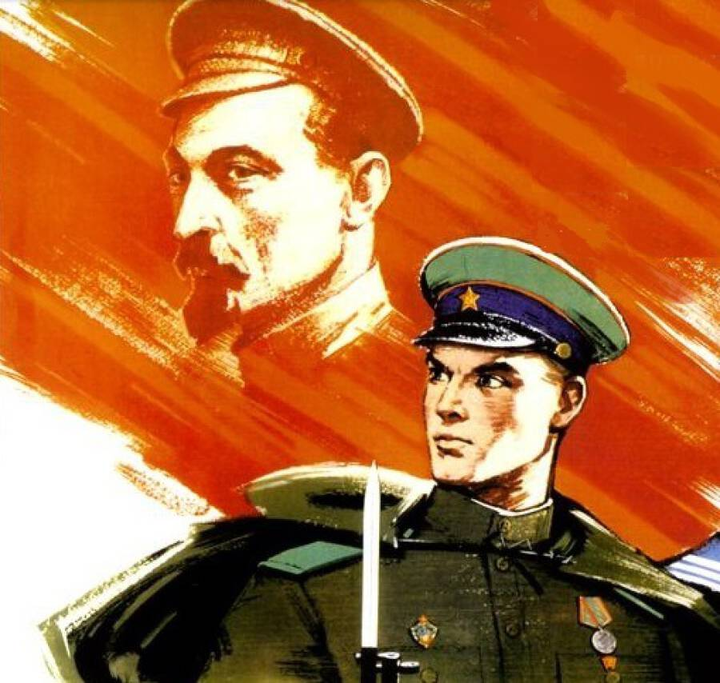

ДЕКРЕТ СОВЕТА НАРОДНЫХ КОМИССАРОВ
Об учреждении Пограничной Охраны.
Совет Народных Комиссаров постановил:
В ведомстве Народного Комиссариата по Финансовым делам учреждается Пограничная Охрана.
На Пограничную Охрану возлагается защита пограничных интересов Российской Социалистической Федеративной Советской Республики, а к пределах приграничной полосы — защита личности и имущества граждан, в частности:

а) воспрепятствование тайному провозу грузов и тайному переходу лиц через сухопутные и морские границы Российской Социалистической Федеративной Советской Республики;

б) защита от расхищения водных богатств в наших пограничных и территориальных водах;

в) надзор за соблюдением на пограничных реках правил международного судоходства;

г) охрана наших рыбаков и промышленников в пограничных морях, озерах и реках;

д) защита наших пограничных селений от нападений разбойников и кочевых племен;

е) осуществление в потребных случаях пограничного карантина и проч.

Пограничная Охрана располагается в одну или несколько линий. Народному Комиссару по Финансовым Делам предоставляется разрешать по его усмотрению расположение застав Пограничной Охраны и по железнодорожным станциям.

Пространство от пограничной черты до расположения застав первой линии и семиверстное пространство от этих застав во внутрь Республики считается приграничного полосою.
Пространство воды в двенадцать морских миль от линии наибольшего отлива морских побережий Российской Социалистической Федеративной Советской Республики как на материке, так и на островах признается морскою таможенною полосою, в пределах которой все как русские, так и иностранные суда подлежат надзору со стороны Пограничной Охраны.
Пограничная Охрана должна наблюдать, чтобы вдоль всей черты границы был свободный проезд в 6 аршин шириною, почему все строения, пашни и огороды должны находиться в некотором от границы расстоянии.
В Пограничную Охрану на службу принимаются граждане Российской Социалистической Федеративной Советской Республики по вольному найму на тех же основаниях, какие установлены для приема в Красную Армию. Прием пограничников совершается организуемыми распоряжением Совета Пограничной Охраны комиссиями, в состав коих входят по одному в каждую комиссию представителю местных Советов Рабочих и Крестьянских Депутатов с правом решающего голоса.
Непосредственное руководство Пограничной Охраной во всех отношениях возлагается на Главное Управление Пограничной Охраны. При нем образуется Совет Пограничной Охраны в составе двух комиссаров и одного военного руководителя.

Вооружение и обмундирование служащих Пограничной Охраны, а также оказание им врачебно-санитарной помощи производится на основаниях, принятых для Красной Армии. Отпуск из запасов военного ведомства служащим Пограничной Охраны вооружения, снаряжения, предметов обмундирования и продовольствия, а также инженерных и медико-санитарных средств производится по требованиям Главного Управления Пограничной Охраны, направляемым им в соответствующие учреждения военных округов.

1941. ДО ПОСЛЕДНЕГО ЧЕЛОВЕКА.
В условиях дефицита информации об общем положении дел на советско-германском фронте, отсутствия связи со своим и армейским командованием в первые дни войны пограничники решали следующие задачи: вели боевые действия с разведывательными и передовыми частями противника непосредственно на линии государственной границы; выполняли роль боевого охранения частей и соединений первого эшелона армий прикрытия; с переходом в оперативное подчинение военному командованию участвовали в боях в составе частей и соединений войск прикрытия при отступлении; осуществляли разведывательно-диверсионную деятельность в тылу противника и на маршрутах его движения; выявляли и уничтожали диверсионно-разведывательные группы противника, мелкие авиадесанты в боевых порядках и ближайшем тылу отходящих и обороняющихся войск. На северном участке фронта, кроме того, пограничники самостоятельно прикрывали промежутки между направлениями, на которых велись активные боевые действия.

Наиболее тяжелая участь досталась тем частям и подразделениям пограничных войск, которые оказались на направлениях главных ударов противника: на Киев и Донбасс, на Минск и Москву, на Ленинград. Эти удары приняли на себя пограничные отряды Украинского, Западного и Прибалтийского округов, в частности, 90-й (Владимир-Волынский), 91-й (Рава-Русская), 92-й (Перемышль), 17-й (Брест), 86-й (Августов), 88-й (Шепетово), 105-й (Кретинга), 106-й (Таураге), 107-й (Мариямполе), 12-й (Лиепая).

Известно, что пограничные заставы, здания штабов пограничных комендатур и отрядов были включены неприятелем в число первоочередных объектов для уничтожения артиллерией, танками и авиацией.

Пограничники знали, что для задержания врага сил у них недостаточно. Однако, следуя воинскому долгу и Присяге, они отстаивали рубежи Отечества до последней возможности, до последнего человека. И тем самым еще в июне–июле 1941 г. приближали Победу. За первые бои на границе Указом Президиума Верховного Совета СССР от 26 августа 1941 г. за образцовое выполнение заданий командования на фронте борьбы с германским фашизмом и проявленные при этом отвагу и геройство звание Героя Советского Союза присвоено пограничникам И.Д. Бузыцкову, К.Ф. Ветчинкину, Н.Ф. Кайманову, А.К. Константинову, М.Ф. Михалькову, А.В. Рыжикову. Спустя много лет за подвиги, совершенные также в первые дни войны, звание Героя Советского Союза присвоено А.В. Лопатину (1957 г.), А.М. Кижеватову, Ф.В. Морину, В.В. Петрову, В.М. Усову (всем в 1965 г.). Такова участь первых героев. Через боевые позиции их подразделений война прокатилась дважды: сначала с запада на восток, потом с востока на запад, унося и воспоминания, и свидетелей тех боев. Не случайно, что о ратных подвигах многих и многих пограничников в первые дни и часы войны стало известно лишь спустя годы и десятилетия. «Люди защищали границу до последнего дыхания, а знаем мы о них, к сожалению, мало, иногда – ничего, – вспоминал генерал-майор в отставке Я.Д. Малый (бывший начальник 91-го Рава-Русского пограничного отряда). – Совершенно неизвестными остались, например, подробности гибели личного состава трех линейных застав – 9, 12, 18-й, двух застав маневренной группы – 5-й и 7-й. Знаем только, что они вели упорные бои, сдерживали противника до последней возможности и ни один пограничник в живых не остался. Спустя месяц–полтора я подписал 560 извещений родным о погибших и пропавших без вести – эти потери мы понесли, главным образом, в первые часы и минуты войны».

